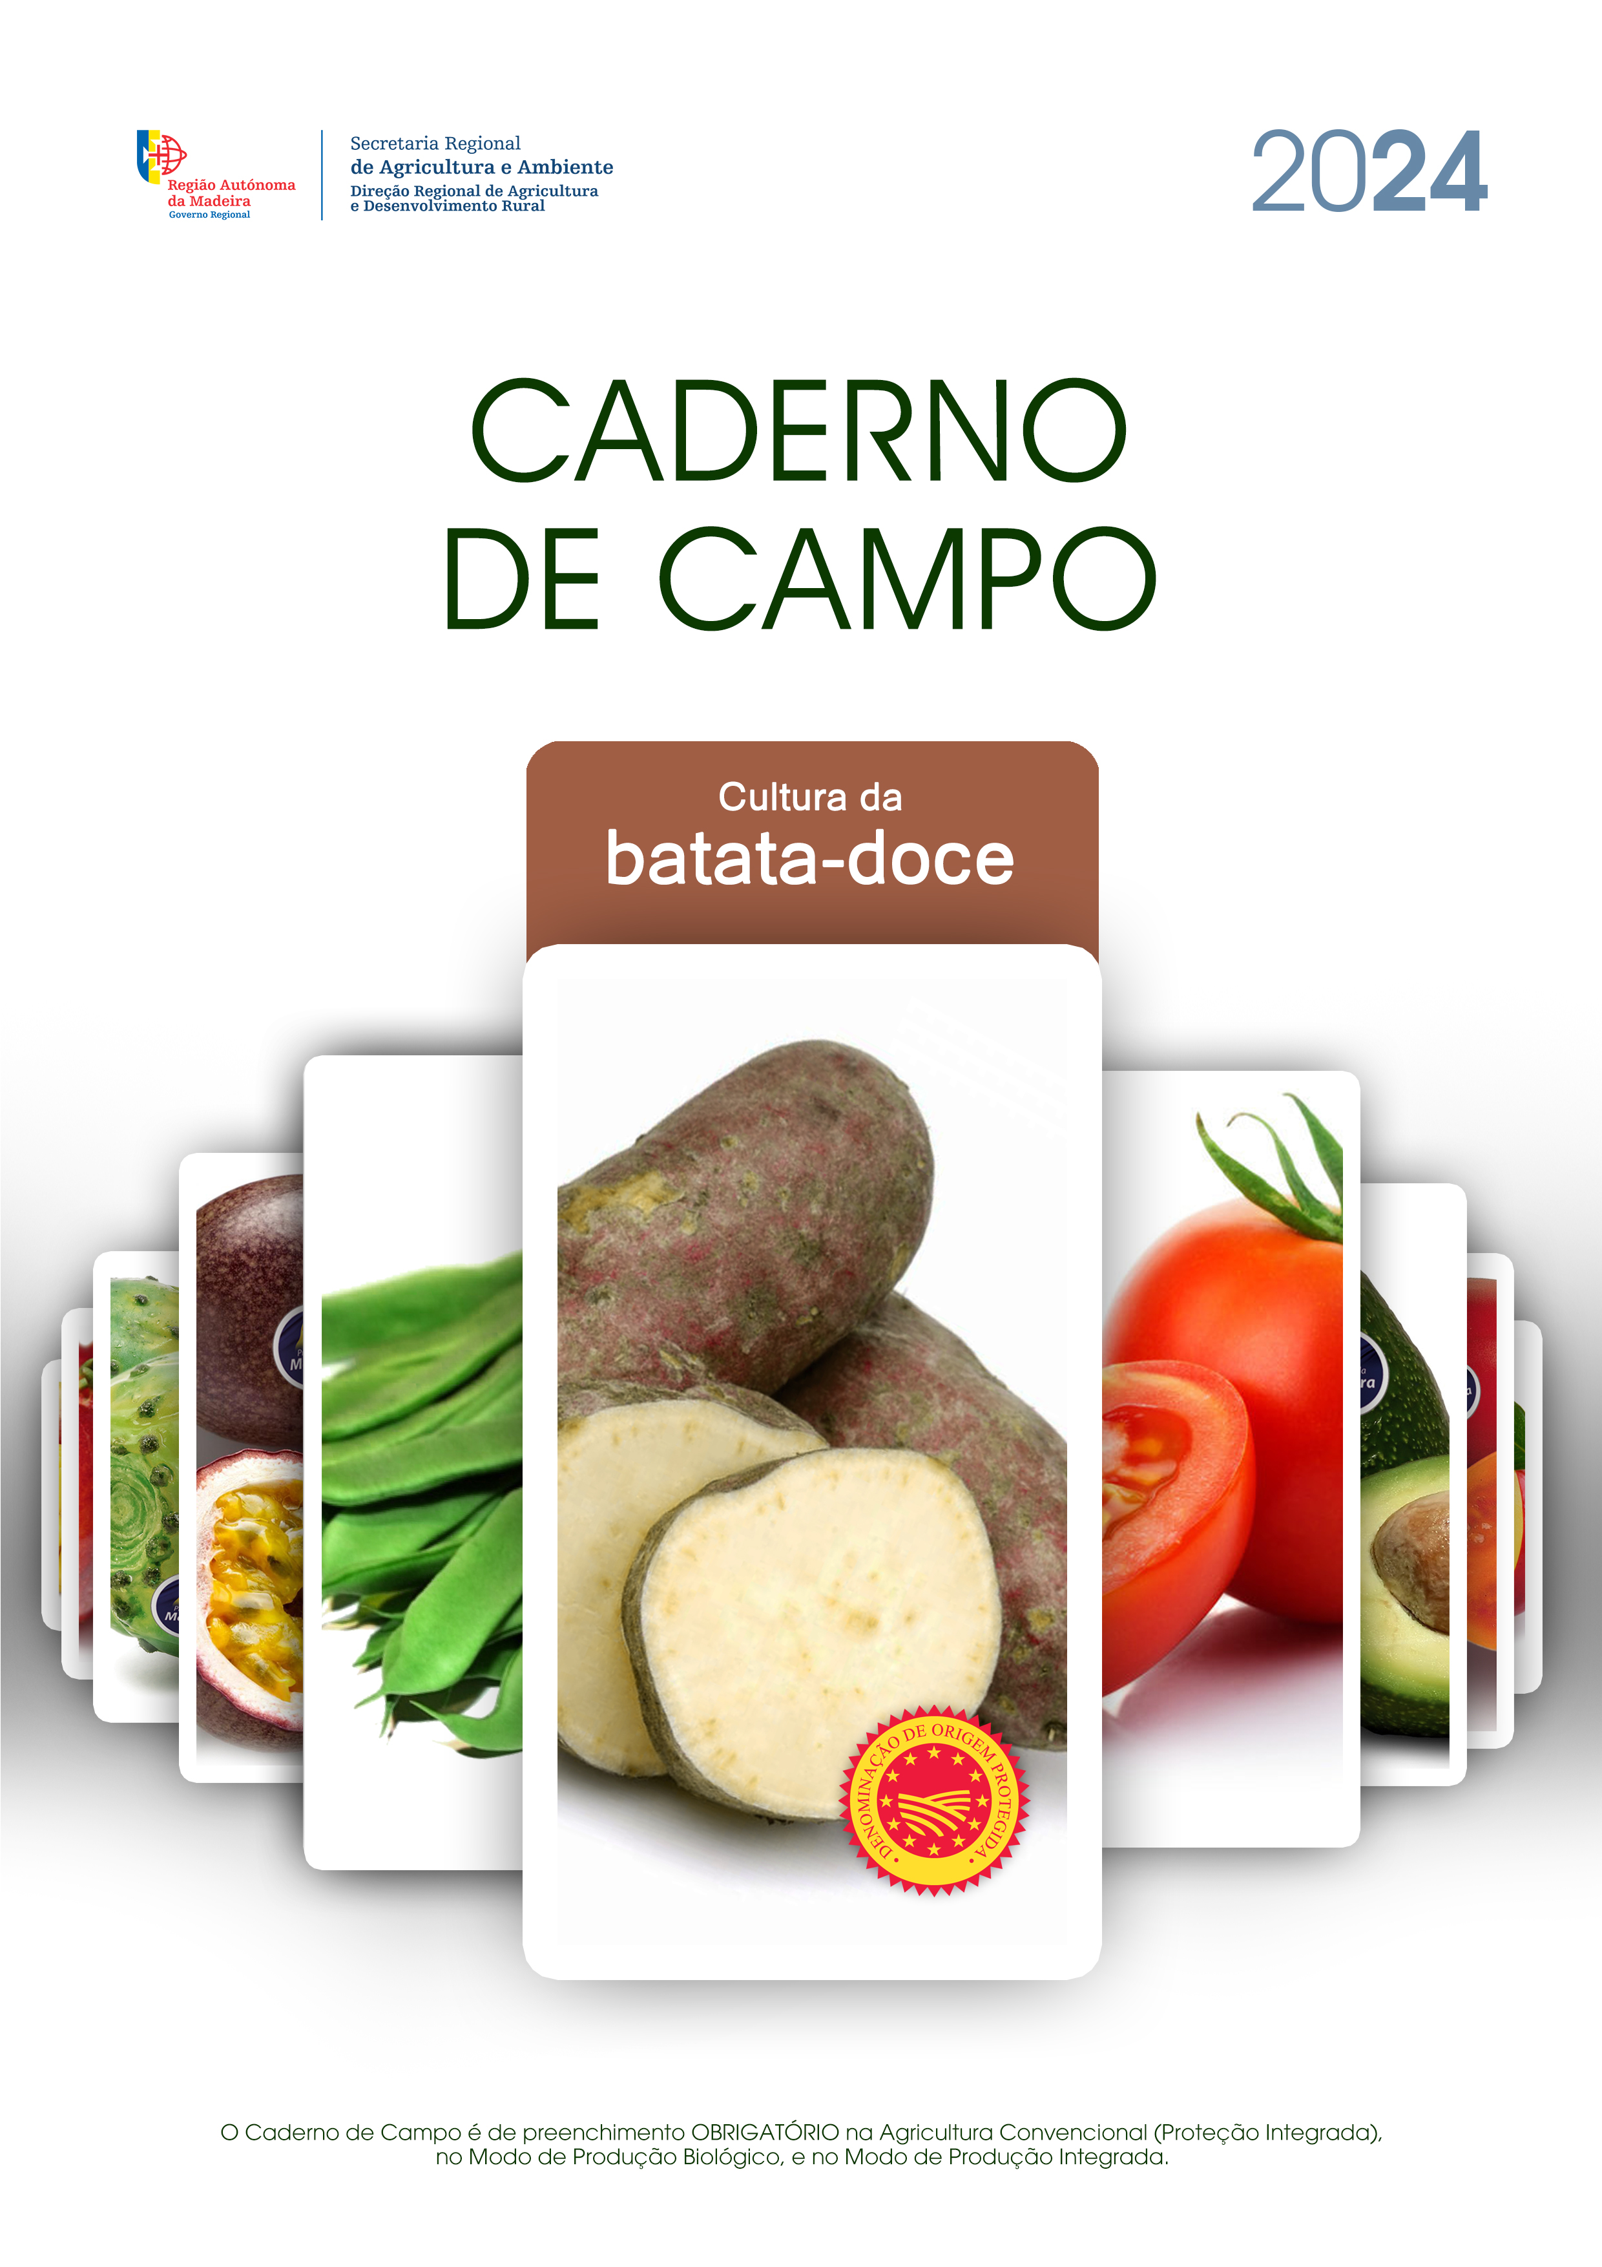

- DADOS GERAIS
  - Identificação do Produtor
Nome:

Morada: |  | Código Postal:

Freguesia: |  | Concelho:

NIF: |  | NIFAP: |  | Habilitações:

Contacto (s):

Email:

 | ☐ | Sem Assistência Técnica | ☐ | Com Assistência Técnica

  - Dados do Técnico Responsável/Técnico Tutor/Empresa
Nome:

Número do cartão do técnico tutor:

Telefone: |  | Telemóvel:

Email:

Data de início do preenchimento:

- DADOS DA EXPLORAÇÃO
Área total (ha):

PARCELA |  |  | Área  (ha) | Exposição da  Parcela  (¹) | Tipo de Rega  (²) | Tipo e Compasso de Plantação  (³) | Variedade | Origem da Rama  (⁴) | Data da Plantação da Rama | Duração do ciclo produtivo (⁵)
Nº Seq. | Nome | Freguesia
- (¹) Orientação à luz solar e/ou à ocorrência de eventos climáticos indesejáveis; /- (²) Aspersão (incluindo microaspersão); Alagamento ou outro /- (²) Estreme (cultura única) ou em consociação com outra(s) cultura(s) - indicar o compasso); / - (⁴) Próprio, Outro Produtor Regional, Viveirista; /- (⁵) Ciclo produtivo Curto (3 a 4 meses); Médio (6 a 8 meses) a Longo (superior a 10 meses) ;
Nota: Repetir esta página as vezes que seja necessário para incluir todos os registos

Assinatura do Produtor:

- OBSERVAÇÃO DE ARMADILHAS DE MONITORIZAÇÃO
Nº Seq. Parcela  (*) | Data | ARMADILHAS |  |  |  |  |  | Observações
Nº Seq. Parcela  (*) | Data | Observações (¹) | Tuta | Afídios | Tripes (²) | Mosca branca | Outras Pragas (³) | Observações
 |  | A/P
 |  | A/P
 |  | A/P
 |  | A/P
 |  | A/P
 |  | A/P
 |  | A/P
 |  | A/P
 |  | A/P
 |  | A/P
 |  | A/P
 |  | A/P
 |  | A/P
 |  | A/P
 |  | A/P
 |  | A/P
- (*) Conforme indicado no Quadro 2 Dados da Exploração.
- (¹) A = Ausente; P = Presente; / - (²) As armadilhas cromotrópicas azuis para o tripes devem ser colocadas nas parcelas agrícolas entre março e setembro; / - (³) Outras pragas (ver anexo)
Nota: Repetir esta página as vezes que seja necessário para incluir todos os registos

Assinatura do Produtor:

- ESTIMATIVA DE RISCO – INIMIGOS / AUXILIARES DA CULTURA
Estados  Fenológicos | 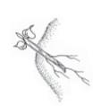 |  | 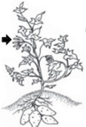 | 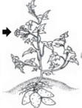 | 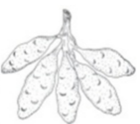
Estados  Fenológicos | 1. Enraizamento da rama | 2. Formação de folhas e de rebentos laterais, | 3. Crescimento e tuberização das raízes, | 4. Aparecimento de flores em algumas variedades, | 5. Pleno desenvolvimento das batatas.

Nº Seq. Parcela  (*) | Data | Estado  Fenológico | PRAGA |  |  |  |  |  |  | DOENÇA |  |  |  |  |  | INFESTANTES  (A/P )(⁵) | AUXILIARES
Nº Seq. Parcela  (*) | Data | Estado  Fenológico | Observações (¹) | Aranhiço | Cigarrinha | Gorgulho-da-batata-doce | Traça | Tripe-com-bandas | Outras Pragas (²) | Condições favoráveis (³) | Antracnose | Manchas foliares | Podridões | Sarna | Outras Doenças (⁴) | INFESTANTES  (A/P )(⁵) | Observações (⁶) | Vespas parasitoides | Ácaros predadores | Joaninhas | Bolor no gorgulho
 |  |  | A/P |  |  |  |  |  |  | S/N |  |  |  |  |  |  | A/P
 |  |  | A/P |  |  |  |  |  |  | S/N |  |  |  |  |  |  | A/P
 |  |  | A/P |  |  |  |  |  |  | S/N |  |  |  |  |  |  | A/P
 |  |  | A/P |  |  |  |  |  |  | S/N |  |  |  |  |  |  | A/P
 |  |  | A/P |  |  |  |  |  |  | S/N |  |  |  |  |  |  | A/P
 |  |  | A/P |  |  |  |  |  |  | S/N |  |  |  |  |  |  | A/P
 |  |  | A/P |  |  |  |  |  |  | S/N |  |  |  |  |  |  | A/P
 |  |  | A/P |  |  |  |  |  |  | S/N |  |  |  |  |  |  | A/P
- (*) Conforme indicado no Quadro 2 Dados da Exploração.
- (¹) A- Ausente; P- Presente; - (²) Outras pragas (em anexo) – (³) S- Sim ou N- Não; - (²) Outras doenças (em anexo) - (⁵) e (⁶) A- Ausente; P- Presente.
Nota: Repetir esta página as vezes que seja necessário para incluir todos os registos
Assinatura do Produtor:

- ORIENTAÇÕES TÉCNICAS
NÚMERO DE ARMADILHAS A COLOCAR PARA MONITORIZAR AS PRAGAS:
Área da parcela | Número de armadilhas
Até 1000m² | 2
> 1000m² | Acresce mais uma armadilha por 1000m²

NÚMERO DE ÓRGÂOS OU PLANTAS A OBSERVAR
- 5 plantas por 1000m2 , distribuídas do seguinte modo:
3 plantas na bordadura e 2 na zona central

Faça observações regulares da sua cultura de acordo com o seu estado fenológico e sempre que existam condições favoráveis ao aparecimento de pregas ou doenças.

Decreto Lei 256/2009, do artigo 6º alínea d):
O uso de produtos fitofarmacêuticos apenas pode ter lugar quando atingido o nível económico de ataque ou, quando este não tenha sido estabelecido a nível nacional, seja devidamente justificado o seu uso face à importância e extensão dos estragos ou prejuízos causados pelo inimigo a combater.

Justificação da necessidade do uso dos produtos fitofarmacêuticos
(*) Sempre que possível, preencher com o apoio dado pela Assistência Técnica.

- REGISTO DE APLICAÇÃO DE PRODUTOS FITOFARMACÊUTICOS
Nº Seq. Parcela  (*) | Data de  Aplicação | Praga  Doença  Infestante | PRODUTO FITOFARMACÊUTICO |  | IS (²)  (dias) | Concentração  (g ou ml/100l)  Dose Aplicada  (Kg ou l/ha) | Volume de Calda Aplicada (l) | Área da Aplicação  (m²) | ESTABELECIMENTO COMERCIAL |  | APLICADOR/TÉCNICO TUTOR
Nº Seq. Parcela  (*) | Data de  Aplicação | Praga  Doença  Infestante | Nome Comercial | APV /  AV (¹) |  |  |  |  | Nome | Nº de  Autorização | Nome | Nº do  Cartão
- (*) Conforme indicado no Quadro 2 Dados da Exploração.
- (¹) Número de Autorização Provisória de Venda / Número de Autorização de Venda - (²) Intervalo de segurança
Nota: Repetir esta página as vezes que seja necessário para incluir todos os registos

Assinatura do Produtor:

- COLHEITA
Nº Seq. Parcela  (*) | Variedade | Tipo de Plantação (¹) | DATAS |  | Produção  (kg)
Nº Seq. Parcela  (*) | Variedade | Tipo de Plantação (¹) | Plantação Rama | Colheita | Produção  (kg)
 |  |  |  | Produção Total (kg)
- (*) Conforme indicado no Quadro 2 Dados da Exploração.
- (¹) Estreme (cultura única) ou em consociação com outra(s) cultura(s);
Nota: Repetir esta página as vezes que seja necessário para incluir todos os registos

Assinatura do Produtor:

- REGISTO DE CORREÇÕES DE SOLO / FERTILIZAÇÕES
Nº Seq.  Parcela  (*) | Área (m²) | Estado do Pomar  (¹) | Tipo de Adubação  (²) | Data da Aplicação | Corretivo de solo |  |  | Fertilizante
 |  |  |  |  | Nome | Quantidade Aplicada  (kg) | Modo de Aplicação  (³) | Nome | Quantidade Aplicada  (kg) | Modo de Aplicação  (³)
- (*) Conforme indicado no Quadro 2 Dados da Exploração.
- (¹) Bom, Médio ou Fraco / - (²) Tipo de Adubação: de Fundo ou de Cobertura; / - (²) Aplicação: A Lanço (na linha); Localizada (junto à planta); Foliar (Fertirrigação por pulverização; gota-a-gota ou alagamento); Outro.
Nota: Repetir esta página as vezes que seja necessário para incluir todos os registos

Assinatura do Produtor:

- REGISTO DAS OPERAÇÕES CULTURAIS
Nº Seq. Parcela  (*) | Data | OPERAÇÕES CULTURAIS |  |  |  |  |  | Outras operações
Nº Seq. Parcela  (*) | Data | Adubação de fundo (¹) | Plantação da rama | Amontoa | Monda de infestantes | Desponta e levantamento da rama | Colheita | Outras operações
- (*) Conforme indicado no Quadro 2 Dados da Exploração.
- (¹) Incorporação tradicional de mato-seco de “feiteira” ou “giesta” ou de palhas de cereais, cana sacarina ou outra vegetação da exploração compostadas com estercos (estrumes e camas) de espécies pecuárias ou adubação com corretivos orgânicos ou fertilizantes químicos;
Nota: Repetir esta página as vezes que seja necessário para incluir todos os registos

Assinatura do Produtor:

10. REGISTO DAS OPERAÇÕES DE REGA
Nº Seq.  Parcela  (*) | Data | Tipo de Rega  (¹) | Origem da Água de Rega  (²) | REGA
 |  |  |  | Frequência  (³) | Duração  (h) ou (min)
- (*) Conforme indicado no Quadro 2 Dados da Exploração.
- (¹) Aspersão (incluindo microaspersão); Gota a gota, Alagamento;
- (²) Origem: “Giro”; Tanque; Furo/Fonte; Outro
- (³) Frequência: Indicar o N.º de Regas Diárias / Semanais / Outra (indicar a unidade)
Nota 1: Repetir esta página as vezes que seja necessário para incluir todos os registos
Assinatura do Produtor:

- REGISTO DAS ANÁLISES EFETUADAS
Data | Nº Seq.  Parcela  (*) | Análises de Solos | Análises Foliares | Análises Fitopatológicas | Análises de Água (¹) | Análises de Resíduos
- (*) Conforme indicado no Quadro 2 Dados da Exploração.
- (¹) Físico-químicas e/ou microbiológicas
Nota 1: Repetir esta página as vezes que seja necessário para incluir todos os registos
Nota 2: Guarde os resultados das análises efetuadas na sua exploração
Assinatura do Produtor:

12. REGISTOS E OBSERVAÇÕES DA EXPLORAÇÃO
  - Outros Registos e Observações
Data | Registos ou observações
Nota 1: Repetir esta página as vezes que seja necessário para incluir todos os registos

  - Registo de Visitas à Exploração
Data | Diagnóstico/Recomendações | Assinatura  Técnico/Produtor
Nota 1: Repetir esta página as vezes que seja necessário para incluir todos os registos

ANEXO I
LISTA DE DOENÇAS E PRAGAS QUE PODEM AFETAR A CULTURA DA BATATA-DOCE NA REGIÃO AUTÓNOMA DA MADEIRA E CORRESPONDENTES AUXILIARES
 | Doença/Praga | Organismo | Auxiliares (Família)
FUNGOS | Podridão cinzenta | Botrytis cinerea
FUNGOS | Antracnose | Colletotrichum sp.
FUNGOS | Antracnose | Colletotrichum dematium
FUNGOS | Manchas foliares | Alternaria alternata
FUNGOS | Manchas foliares | Stemphylium botryosum
FUNGOS | Podridão radicular | Cylindrocarpon destructans
FUNGOS | Podridão radicular | Fusarium sp.
FUNGOS | Podridão radicular | Fusarium moniliforme
FUNGOS | Podridão radicular | Pythium sp.
FUNGOS | Podridão radicular | Rhizoctonia solani
FUNGOS | Sarna | Monilochaetes infuscans
BACTÉRIAS | Podridão | Erwinia sp.
INSECTOS | Gorgulho-da-batata-doce | Euscepes batatae | Fungo Beauveria bassiana (Entomophthorales)
INSECTOS | Aranhiço | Tetranychus urticae | Ácaros predadores (Phytoseiidae)  Stethorus sp. (Coccinellidae)
INSECTOS | Cigarrinha | Empoasca fabalis | Anagrus sp. (Mymaridae)
INSECTOS | Traça | Helcystogramma convolvuli | Provavelmente vespas parasitoides da Família Braconidae
INSECTOS | Tripe-com-bandas | Hercinothrips bicinctus | Ceranisus sp. (Eulophidae)  Anthocoris sp.; Orius sp. (Anthocoridae)
NEMÁTODES | Nemátode-das-galhas-nas-raízes | Meloidogyne sp.

ANEXO II
FOTOGRAFIAS DE DOENÇAS E PRAGAS QUE PODEM AFETAR A CULTURA DA BATATA-DOCE NA RAM E CORRESPONDENTES AUXILIARES
DOENÇAS
Manchas foliares  Alternaria alternata, Stemphylium botryosum |  | Podridões  Fusarium sp., Pythium sp. Rhizoctonia solani, Cylindrocarpon destructans |  |  |  | Sarna  Monilochaetes infuscans
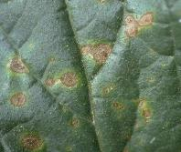 | 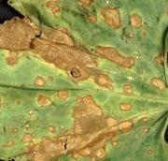 | 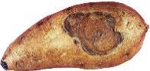 | 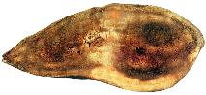 | 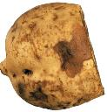 | 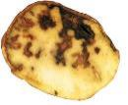 | 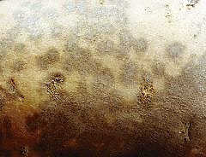
Figs. 1 e 2 – Sintomas nas folhas |  | Figs. 3, 4, 5, 6 – Sintomas nas raízes |  |  |  | Fig. 7 – Sintomas na raiz

Podridão cinzenta - Botrytis cinerea |  | Antracnose – Colletotrichum sp. | Podridão mole – Erwinia sp.
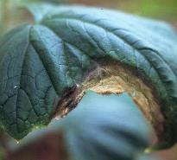 | 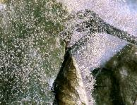 | 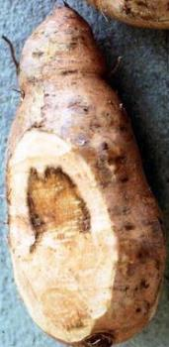 | 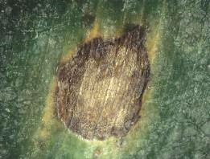 | 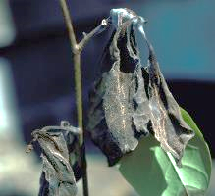
Figs.8 e 9 - Sintomas nas folhas |  | Figs.10 e 11 – Sintomas na folha | Fig.12- Sintoma na batata

PRAGA |  |  | AUXILIARES
Traça – Helcystogramma convolvuli |  |  | Vespas parasitoides – Família Braconidae
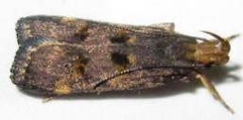 | 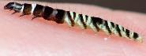 | 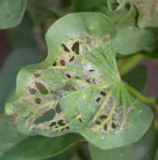 | 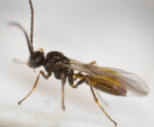 | 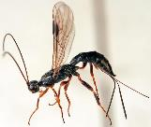 | 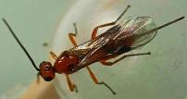
Fig. 13 – Adulto (6 mm) | Fig.14 – Lagarta (12 mm) | Fig. 15 – Sintomas nas folhas | Figs.16, 17 e 18 - Adultos da Família Braconidae

PRAGA |  | AUXILIARES
Cigarrinha-verde – Empoasca fabalis |  | Vespa parasitoide – Anagrus sp. (0,5 -1 mm)
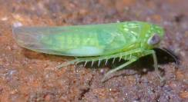 | 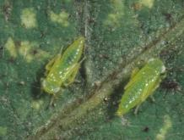 | 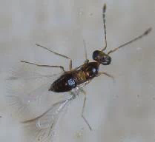
Fig.19 – Adulto (3-4 mm) | Fig.20 – Ninfas e sintoma na folha | Fig.21 – Adulto

PRAGA |  | AUXILIARES
Tripe-com-bandas |  | Heterópteros predadores |  | Vespa parasitoide
Hercinothrips bicinctus (1,5 mm) |  | Orius sp. (2 - 5 mm) | Anthocoris sp. (3-6 mm) | Ceranisus sp. (1 – 1,2 mm)
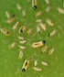 | 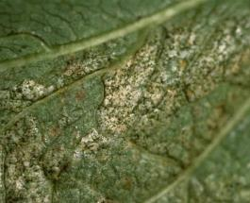 | 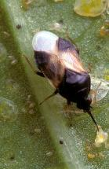 | 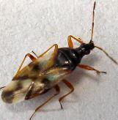 | 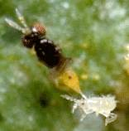
Fig.29 – Ninfas | Fig.30 – Sintoma nas folhas | Fig.31 – Adulto | Fig.32 – Adulto | Fig.33 – Adulto a atacar ninfa de tripe

PRAGA |  |  | AUXILIARES
Aranhiço-vermelho - Tetranychus urticae (menos de 1 mm) |  |  | Ácaros predadores - Família Phytoseiidae
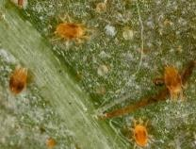 | 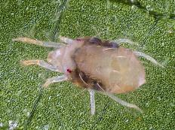 | 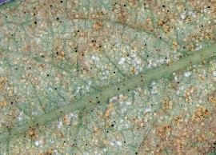 | 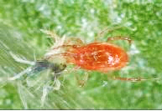 | 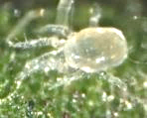
 |  |  | Fig.25 – Ácaro predador com presa | Fig.26 – Adulto de Amblyseius sp.
 |  |  | Joaninha - Stethorus spp. (1-2 mm)
 |  |  | 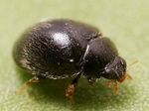 | 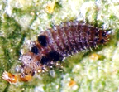
Fig. 22 – Ninfas e adultos | Fig.23 –Fêmea adulta | Fig.24 – Sintomas nas folhas | Figs. 27 – Adulto | Figs. 28 – Larva

PRAGA |  | AUXILIARES
Gorgulho-da-batata-doce – Euscepes batatae (1,5 mm) |  | Fungo entomopatogénico – Beauveria bassiana
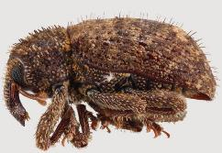 | 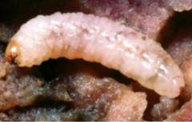 | 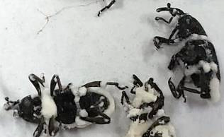
Fig.34 – Adulto | Fig.35 – Larva no interior da batata | Fig.36 – Gorgulhos atacadas pelo fungo

PRAGA
 | Nemátode-das-galhas-nas-raízes – Meloidogyne spp.
 | 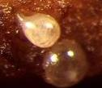 | 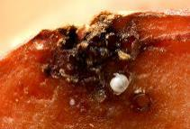 | 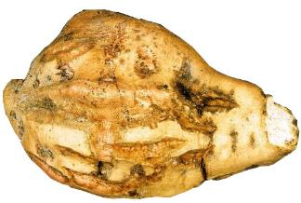
 | Fig. 37 – Fêmea com massa de ovos | Fig. 38 – Fêmea no interior da batata | Fig. 39 – Sintomas na casca

___ / ___

Créditos das fotografias e ilustrações
ESTADOS FENOLÓGICOS
https://www.slideshare.net/AntonyManuelVarelaBa/fenologias-de-cultivos

ANEXO II
Fig.1 – Howard F. Schwartz, Colorado State University, Bugwood.org (CC BY 3.0 US)
Fig.2 - R.W. Samson, Purdue University, Bugwood.org (CC BY-NC 3.0)
Fig.3, 4, 8, 12, 39 - Charles Averre, North Carolina State University, Bugwood.org (CC BY-NC 3.0)
Fig. 5 e 6 - Gerald Holmes, Strawberry Center, Cal Poly San Luis Obispo, Bugwood.org (CC BY-NC 3.0)
Fig.7 - Clemson University - USDA Cooperative Extension Slide Series, Bugwood.org, (CC BY 3.0 US)
Fig.9 - Petr Kapitola, Central Institute for Supervising and Testing in Agriculture, Bugwood.org (CC BY 3.0)
Fig.10 - Penn State Department of Plant Pathology & Environmental Microbiology Archives , Penn State University, Bugwood.org (CC BY-NC 3.0)
Fig.11 - Robert L. Anderson, USDA Forest Service, Bugwood.org (CC BY 3.0)
Fig.13 - Maik Bippus (www.lepiforum.de)
Fig.14 e 15 – Ursula Gönner (www.lepiforum.de)
Fig.16, 22 – David Cappaert, Bugwood.org
Fig.17 - Jennifer Ayer, Bugwood.org (CC BY-NC 3.0)
Fig.18 - Joseph Berger, Bugwood.org (CC BY 3.0)
Fig.19 – Robert Webster / xpda.com / CC-BY-SA-4.0
Fig.20 - Merle Shepard, Gerald R.Carner, and P.A.C Ooi, Insects and their Natural Enemies Associated with Vegetables and Soybean in Southeast Asia, Bugwood.org (CC BY 3.0)
Fig.21 – Fred’s Uncle (CC BY-NC 3.0)
Fig.23, 27 – Gilles San Martin (CC BY-SA 2.0)
Fig.24 - Whitney Cranshaw, Colorado State University, Bugwood.org (CC BY 3.0)
Fig.25 - https://www.vbgov.com/government/departments/agriculture/Documents/Mid-Atlantic%20Strawberry%20Programs/
VirginiaBeachStrawberrySchool-HannahBurrack.pdf
Fig.26 - Mahmut Doğramaci, University of Florida
Fig.28 - Sonya Broughton, Department of Agriculture & Food Western Australia, Bugwood.org (CC BY-NC 3.0)
Fig. 29– Pedro Pita, DRAP
Fig. 30 - Whitney Cranshaw, Colorado State University, Bugwood.org (CC BY 2.0)
Fig.31 - Jack Dykinga - United States Department of Agriculture Number K7549-8 (CC0 1.0)
Fig.32 - Mick Talbot (CC BY 2.0)
Fig.33 –http://agri.mine.utsunomiya-u.ac.jp/
Fig.34 - Juliana Cardona-Duque, University of Puerto Rico, Bugwood.org (CC BY-NC 3.0)
Fig.35 – Lourdes Regina Lopes Batista in “Manejo Integrado de Pragas da Mandioca e Batata Doce”
Fig. 36 – Scot Nelson (CC0 1.0)
Fig. 37 - Jonathan D. Eisenback, Virginia Polytechnic Institute and State University, Bugwood.org (CC BY-NC 3.0)
Fig.38 - Matthew Bertone, North Carolina State University, Bugwood.org (CC BY-SA 3.0)

___ / ___

